Департамент Образования города Москвы
Восточное Окружное Управление Образования
Государственное Образовательное Учреждение
Гимназия № 1797 «Богородская»
ДО № 4-4 «Солнышко»
Доклад воспитателя Песковой Е.С.
на тему:
«ИГРЫ И ИГРУШКИ
НАШИХ РОДИТЕЛЕЙ
в 80-е годы"
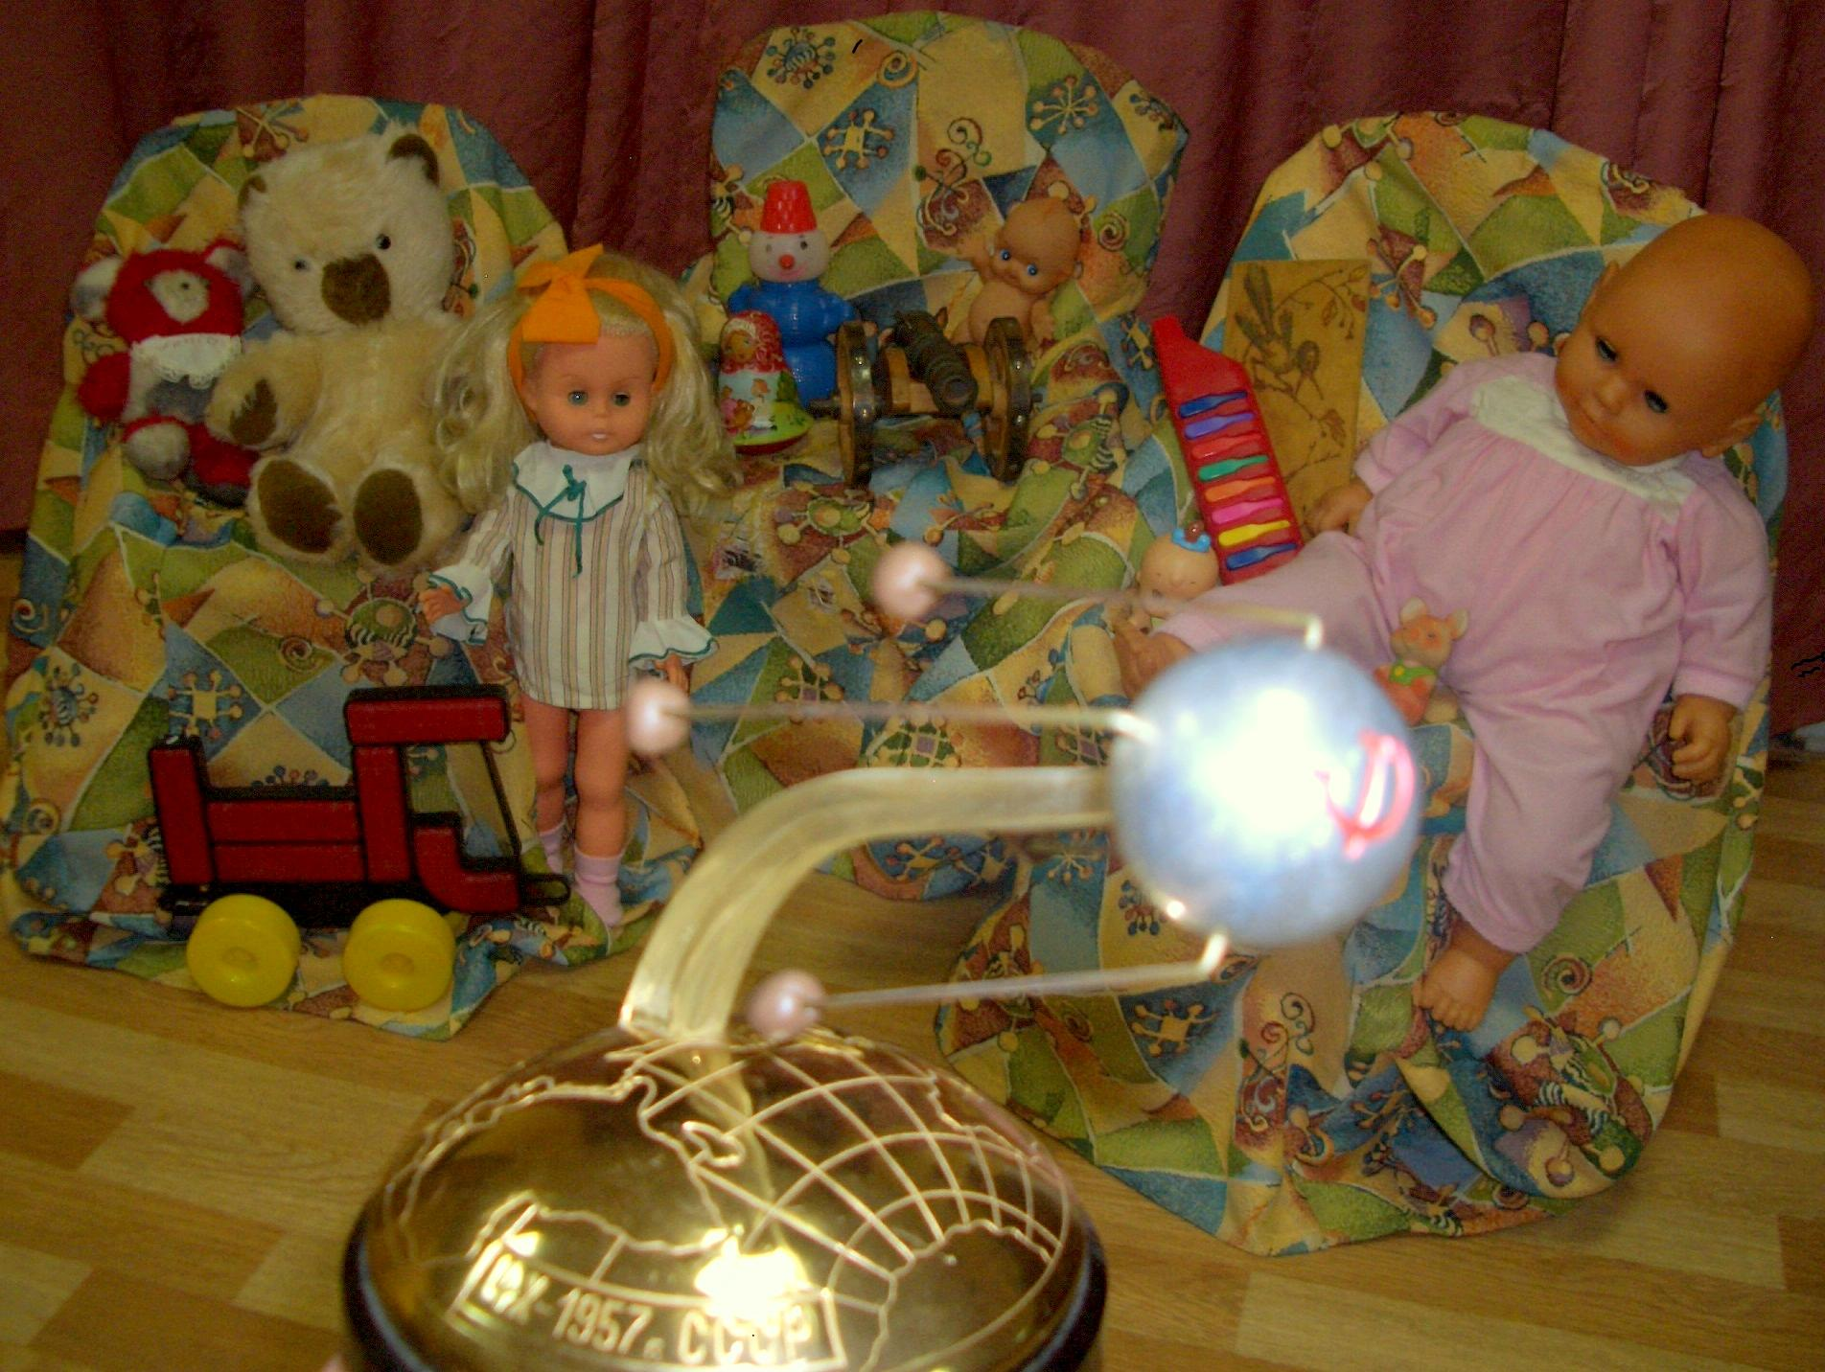
г. Москва, 2015 год

Как воспитывали

детей в СССР

Советское детство…
Советское детство – у каждого поколения оно свое. Вот и у нас, представителей 70-х – начала 80-х, было свое детство, оставившее на память о себе пережитки общего воспитания.

Все мы, советские ребята, независимо от национальной принадлежности, были воспитаны на одних и тех же ценностях. Так происходило не только благодаря нашим родителям – вся окружающая действительность прививала нам «нужные» понятия о том, что такое хорошо и что такое плохо.

Не шумят мои игрушки…

В младенчестве на нас влияли педагогические теории американского доктора Спока, усвоенные нашими матерями вперемешку с выдержками из статей «Энциклопедии домашнего хозяйства». Именно этим источникам информации мы обязаны тем, что нас окунали в ванну в пеленочках, поили водичкой при грудном вскармливании, а к году приучали ходить на горшок. Погремушки, неваляшки и прочие игрушки с раннего детства приучали нас видеть красоту в незамысловатых формах и неярких красках.

Куклы, с которыми мы играли в дочки-матери, – простецкие советские и ГДРовские красавицы с закрывающимися глазами, учили нас безусловной любви к «детям», не зависящей от их внешних и прочих качеств. Пластмассовый крокодил Гена, играть с которым было невозможно, потому что у него постоянно вываливались желтые глаза, прививал нам терпимость к чужим недостаткам. Педальный «Москвич» за 25 рублей, пахнувший настоящим автомобилем и развивавший скорость до 8 км/ч, и, как правило, принадлежавший не нам, воспитывал в нас умение справляться с разрушающим чувством зависти.

Человек – существо коллективное

В детском саду мы проходили предварительный этап формирования советского человека. Здесь воспитательницы, заталкивавшие манную кашу большими ложками в маленькие детские рты, учили нас уважать грубую силу – зато почти все советские дети научились есть через «не могу»!

Показательные наказания провинившихся (например, не успевших на горшок) детишек внушали нам, что дисциплина дороже человеческого достоинства.
Безусловно, так было не везде! Среди воспитателей встречались и по-настоящему добрые женщины, при них в группах царила теплая атмосфера, а их подопечные с малолетства приучались любить общественную жизнь. Добрым воспитательницам проще было научить детей любить бессмертного вождя мирового пролетариата, знакомство с которым здесь, в саду, у большинства и происходило.

Нам читали рассказы про Ленина, мы учили про него стихи, например, такие:
Всегда мы помним Ленина
И думаем о нем.
Мы день его рождения
Считаем лучшим днем!
Потом мы шли в школу. Первый, кого мы там встречали, снова был В. И. Ленин, точнее, его изваяние в виде бюста.
«Школа – это серьезно!» – как будто напоминал он нам своим строгим взором. Мы открывали букварь – и на первой странице видели предисловие: «Ты научишься читать и писать, впервые напишешь самые дорогие и близкие для всех нас слова: мама, Родина, Ленин…».
Имя вождя органично входило в наше сознание, мы хотели быть октябрятами, нам нравилось носить звездочки с портретом Владимира Ильича, на котором он был «маленький, с кудрявой головой». А потом нас принимали в пионеры.
Страшно подумать, но мы давали клятву. Перед лицом своих товарищей мы торжественно обещали «горячо любить свою Родину, жить, учиться и бороться, как завещал великий Ленин, как учит Коммунистическая партия». Мы выкрикивали: «Всегда готов!», даже не задумываясь, к чему именно нас призывали быть готовыми. Мы носили красные галстуки, отличники – тщательно выглаженные, а двоечники и хулиганы – неуважительно мятые. У нас были пионерские собрания, на которых кого-нибудь обязательно за что-то отчитывали, доводя до слез. Нашим долгом было помогать отстающим ученикам, заботиться о ветеранах, собирать макулатуру и металлолом.
Мы принимали участие в субботниках, по графику делали уборку в классе и столовой, учились вести домашнее хозяйство и «молоток в руках держать» на уроках труда, или даже работали в колхозах, ведь именно труд должен был выковать из нас коммунистов.

Труд необходимо чередовать с отдыхом: коммунистическая партия заботилась и об этом. Большинство из нас летние месяцы проводили в пионерских лагерях, путевки в которые выдавались нашим родителям по месту работы. Чаще всего это были лагеря в ближайших пригородах. Лишь детям сотрудников крупных предприятий выпадало счастье отдохнуть на Черноморском или Азовском побережьях.
Наиболее знаменитым пионерским лагерем, разумеется, был «Артек», в котором все было «самое-самое». Иногда путевки в него доставались отличникам и победителям олимпиад. В пионерских лагерях мы просыпались под звуки горна, делали утреннюю зарядку, ходили строем, пели гимн пионеров «Взвейтесь кострами, синие ночи…», ну и влюблялись, конечно.

А потом был комсомол, в ряды которого многие представители нашего поколения так и не успели вступить. Правда, комсомольская организация была открыта только для самых достойных юных личностей. Комсомольский значок на груди означал окончательное расставание с детством.

В человеке все
должно быть прекрасно

Немало сделала для нашего воспитания и советская ткацкая и швейная промышленность.
С малых лет нас одевали в пальтишки и шубки, в которых было трудно пошевелить руками. Рейтузы, заправленные в валенки, всегда кололись, но учили нас смиряться с неудобствами. Колготки всегда сползали и морщились на коленках. Особо аккуратные девочки подтягивали их на каждой перемене, остальные же ходили как есть. Школьная форма для девочек была из чистой шерсти. Многие не любили ее за состав ткани и за сочетание цветов, унаследованное от дореволюционной гимназической формы, но все-таки ей было присуще своеобразное обаяние.

Воротнички и манжеты приходилось перешивать чуть ли не каждый день, и это учило наших мам, а потом и нас самих быстро справляться с иголкой и ниткой.

Темно-синяя форма для мальчиков изготавливалась из какой-то бессмертной полусинтетической ткани. Каким только испытаниям не подвергали ее советские мальчишки! Выглядели они в ней не слишком элегантно, но и в этом был элемент воспитания: в мужчине – не внешность главное.

Делу время, потехе час

У уважающих себя советских школьников не было принято бездельничать. Очень многие из нас учились в музыкальных и художественных школах, серьезно занимались спортом. Тем не менее, времени всегда хватало и на игры, и на детские развлечения. Самые счастливые часы нашего детства проходили во дворе. Здесь мы играли в «казаки-разбойники», в «войнушку», где одни были «наши», а другие – «фашисты», в игры с мячом – «Квадрат», «Вышибалы», «Съедобное-несъедобное» и другие.
В общей массе мы были довольно спортивными и выносливыми. Советские девочки часами могли прыгать «в резиночку», а мальчики – с тарзанки, или заниматься на турниках и брусьях. У мальчиков хулиганистого склада были и менее безобидные развлечения – они стреляли из рогаток, делали самодельные «бомбочки» и сбрасывали из окон полиэтиленовые мешки с водой. Но, наверное, самым популярным «дворовым» занятием мальчишек была игра «в ножички».

О хлебе насущном

Мы были очень самостоятельными, по сравнению с нашими собственными детьми. Ходить по маминому поручению за хлебом, молоком или квасом в 7-8 лет было для нас чем-то самим собой разумеющимся. Помимо прочего, иногда нам поручали сдавать стеклотару, после чего у многих из нас появлялась мелочь на карманные расходы. На что можно было ее потратить?
Конечно, на газировку из абсолютно негигиеничного автомата или на мороженое.
Выбор последнего был невелик: пломбир за 48 копеек, молочное в вафельном стаканчике и фруктовое в бумажном, эскимо, «Лакомка» и брикет на вафлях. Советское мороженое было необыкновенно вкусным!
Особую ценность представляла для нас жевательная резинка, которая, как и многое другое, являлась дефицитным продуктом. До падения «железного занавеса» это была наша советская резинка – клубничная, мятная или кофейная. Импортная жвачка с вкладышами появилась чуть позже.

О пище духовной

Советское время принято называть бездуховным, но мы, советские дети, этого не ощущали. Напротив, мы росли на литературе, кинематографе, музыке, одухотворенных талантом авторов и их заботой о нашем нравственном воспитании. Конечно, речь идет не о конъюнктурных произведениях, которых тоже было немало, а о тех, что создавались с подлинной любовью к детям. Это мультфильмы про Винни Пуха, Карлсона и Маугли, культовый «Ежик в тумане», чудесная «Варежка» и незабываемый «Домовенок Кузя», фильмы «Приключения Буратино», «Приключения Электроника», «Гостья из будущего», «Чучело» и многие другие.
Нас воспитывали и глубокие, заставляющие задуматься фильмы для взрослых, ведь на советских детей не распространялись возрастные ограничения.

Для нас издавались журналы «Мурзилка», «Веселые картинки», «Пионер», «Юный натуралист» и «Юный техник».
Мы любили читать! Нашими умами владели герои повестей В. Крапивина, В. Катаева, В. Осевой, странные персонажи из стихов Д. Хармса и Ю. Мориц.
Мы слушали потрясающе интересные музыкальные спектакли про Али-Бабу и сорок разбойников, про Алису в Стране чудес, про Пеппи Длинныйчулок, в которых узнавали голоса самых популярных актеров и музыкантов.
Пожалуй, старания всех этих людей и наполняли наше советское детство счастьем.
Это благодаря им мы верили в добро и справедливость, а это дорогого стоит.

